**CÁC VẤN ĐỀ CHÚ Ý**

**CHƯƠNG 2**

1. **Khi làm bài từ chuyển assembly MIPS sang mã máy, có thể dùng phần mềm mô phỏng MARS kiểm tra mã máy.**

Các bạn có thể sử dụng phần mềm mô phỏng MARS để kiểm tra mã máy của bất kỳ lệnh nào.

(Download, cài đặt và hướng dẫn sử dụng trong gói đính kèm trên website môn học)

Ví dụ:

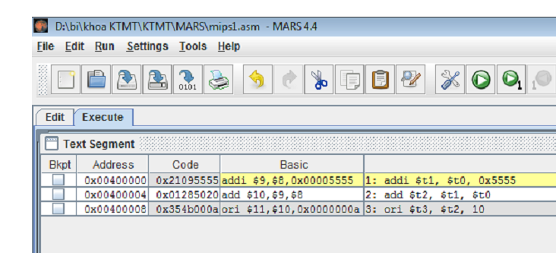

0x21095555 là mã máy của addi $t1, $t0, 0x5555

1. **Thanh ghi $zero** (thanh ghi số 0, hay chỉ số là 0) là thanh ghi mà giá trị của nó luôn bằng 0, thường được sử dụng để xóa/khởi tạo lại các thanh ghi khác.

Ví dụ 1: muốn xóa thanh ghi $t0 về 0 trước khi làm việc gì, có thể thực hiện lệnh

add $t0, $zero, $zero #lấy 0 + 0 kết quả là 0 nạp vào thanh ghi $t0

Ví dụ 2: khởi tạo giá trị thanh $t0 bằng 2 trước khi làm việc gì, có thể thực hiện lệnh

addi $t0, $zero, 2 #lấy 0 +2 kết quả là 2 nạp vào thanh ghi $t0

1. **Ký hiệu các hệ số**

Trong sách tham khảo tiếng Anh, tài liệu đọc thêm và slide, có một số cách viết khác nhau về hệ số, sinh viên lưu ý:

Hệ 16: 0x123456 hoặc 123456(16) hoặc 123456hex

Hệ 2: 01000(2) hoặc 01000bin

Hệ 8: 01000(8) hoặc 01000oct

Hệ 10: 123456(10) hoặc 123456ten hoặc 123456

Khi làm bài, nếu gặp một số ghi không kí hiệu gì thêm, ví dụ 123456 thì mặc định đó là hệ 10